SEQUÊNCIA DIDÁTICA 3

OS MICRORGANISMOS E A SAÚDE

Conteúdo
Os microrganismos e a saúde

Objetivos
- Identificar formas de transmissão de algumas doenças provocadas por microrganismos.
- Reconhecer e descrever formas de prevenir algumas doenças associadas a microrganismos.
- Adotar comportamentos relacionados à prevenção de doenças causadas por microrganismos.

Objeto de conhecimento e habilidade da BNCC – 3ª versão
A sequência didática trabalha com o objeto de conhecimento Microrganismos, previsto na Base Nacional Comum Curricular. A habilidade aqui mobilizada é EF04CI08: Propor, a partir do conhecimento das formas de transmissão de alguns microrganismos (vírus, bactérias e protozoários) atitudes e medidas adequadas para prevenção de doenças a eles associadas.

Número de aulas
2 aulas (de 40 a 50 minutos cada).

Aula 1

Conteúdo específico
Como as doenças causadas por microrganismos são transmitidas.

Recursos didáticos
Páginas 34, 35 e 36 do Livro do Estudante, lápis, revistas e jornais para recorte, cola, cartolina, canetas hidrográficas e lápis de cor.

Encaminhamento
No primeiro momento da aula, verifique o repertório prévio de informações que os alunos possuem a respeito das doenças causadas por microrganismos perguntando: “Vocês já tiveram alguma doença causada por microrganismos? Qual?”; “Como vocês acham que essa doença foi transmitida para vocês?”. Feito esse levantamento prévio, peça a eles que leiam os textos das páginas 34, 35 e 36 do Livro do Estudante, que apresentam os meios de transmissão das doenças causadas por microrganismos, que ocorrem pela água ou alimentos contaminados, da pele, da picada de insetos e do contato com gotículas de saliva.
Em seguida, apresente aos alunos o ciclo de transmissão da dengue por meio da picada de insetos e pergunte: “Que outras doenças provocadas por microrganismos são transmitidas pela picada de insetos?”. É esperado que eles mencionem: zika, chikungunya, febre amarela, malária e doença de Chagas. Continue perguntando: “Quais dessas doenças são causadas por vírus? E protozoários?”. Deixe os alunos livres para responderem. Anote as respostas no quadro de giz.
Como atividade complementar, solicite aos alunos que se dividam em cinco grupos e elaborem cartazes com desenhos e/ou recortes de revistas e jornais sobre um dos meios de transmissão de doenças causadas por microrganismos: água contaminada, alimentos contaminados, picada de insetos, contato com gotículas de saliva, contato com a pele. Cada grupo deve ficar responsável por um dos meios de transmissão. É importante que representem o meio de transmissão e exemplifiquem escrevendo o nome das doenças que são transmitidas daquela forma. Para essa atividade, disponibilize revistas e jornais para recorte, cola, lápis de cor, canetas hidrográficas e cartolinas.
Ao final, solicite que apresentem seus cartazes para o restante da turma. Depois, guarde os cartazes. Eles serão utilizados na próxima aula. A execução das atividades propostas favorece o desenvolvimento da habilidade EF04CI08, na qual os alunos devem ser capazes de propor, por meio do conhecimento das formas de transmissão de alguns microrganismos (vírus, bactéria e protozoário).
A produção do cartaz da atividade complementar pode ser usada para a aferição da aprendizagem dos alunos. Fique atento às apresentações e, caso necessário, retome o conteúdo estudado para esclarecer eventuais dúvidas.

Aula 2

Conteúdo específico
Prevenção de doenças causadas por microrganismos.

Recursos didáticos
Páginas 35, 36 e 37 do Livro do Estudante, lápis, fôlderes informativos, revistas e livros que abordam a prevenção das doenças provocadas por microrganismos, cartolinas, canetas hidrográficas e lápis de cor.

Encaminhamento
No primeiro momento da aula, retome os meios de transmissão das doenças causadas por microrganismos solicitando aos alunos que respondam à atividade 1 da página 35 do Livro do Estudante, que pergunta quais outras doenças são transmitidas da mesma forma que a amebíase e como podem ser prevenidas. Em seguida, peça que preencham a tabela da atividade 2 na página 36, indicando o microrganismo causador e a forma de transmissão de cada doença. Depois, corrija as atividades e explique que conhecer as formas de transmissão das doenças é uma das maneiras de preveni-las.
Em seguida, como atividade complementar, peça aos alunos que se organizem nos mesmos grupos da aula anterior e distribua os cartazes produzidos. É possível também trocá-los entre os grupos. Depois, solicite que analisem os cartazes e relacionem as formas de transmissão das doenças às maneiras de preveni-las. Oriente-os a registrar suas principais conclusões no caderno. Disponibilize para consulta fôlderes informativos, revistas e livros que abordem a prevenção das doenças provocadas por microrganismos. Os fôlderes informativos podem ser encontrados em postos de saúde e hospitais. O conteúdo da página 37 do Livro do Estudante, que trata da prevenção de doenças, também pode ser consultado pelos alunos. Depois, peça aos grupos que apresentem suas principais conclusões.
No segundo momento da aula, oriente os grupos na elaboração de cartazes informando os modos de prevenção das doenças. Disponibilize cartolinas, canetas hidrográficas e lápis de cor. Ao final, solicite que eles apresentem os cartazes para a turma. Ressalte a importância da informação para a prevenção de doenças propondo a organização de uma exposição com os cartazes produzidos nas duas aulas que compõem essa sequência didática. Oriente-os a criar um nome para essa exposição.
A execução das atividades propostas favorece o desenvolvimento da habilidade EF04CI08, na qual os alunos devem ser capazes de propor, por meio do conhecimento das formas de transmissão de alguns microrganismos (vírus, bactérias e protozoários) atitudes e medidas adequadas para a prevenção de doenças a eles associadas.
Para aferição da aprendizagem dos alunos, utilize os cartazes da atividade complementar para avaliação. Verifique se eles compreenderam como prevenir as doenças associadas aos microrganismos. Se necessário, tire as dúvidas sobre o assunto.

Atividades

1. Na casa de Glauber todos estão engajados na prevenção da dengue, da zika e da chikungunya. Eles não deixam recipientes que acumulam água expostos e mantêm sempre a caixa-d’água fechada. Mas seu vizinho não parece muito preocupado. Observe.

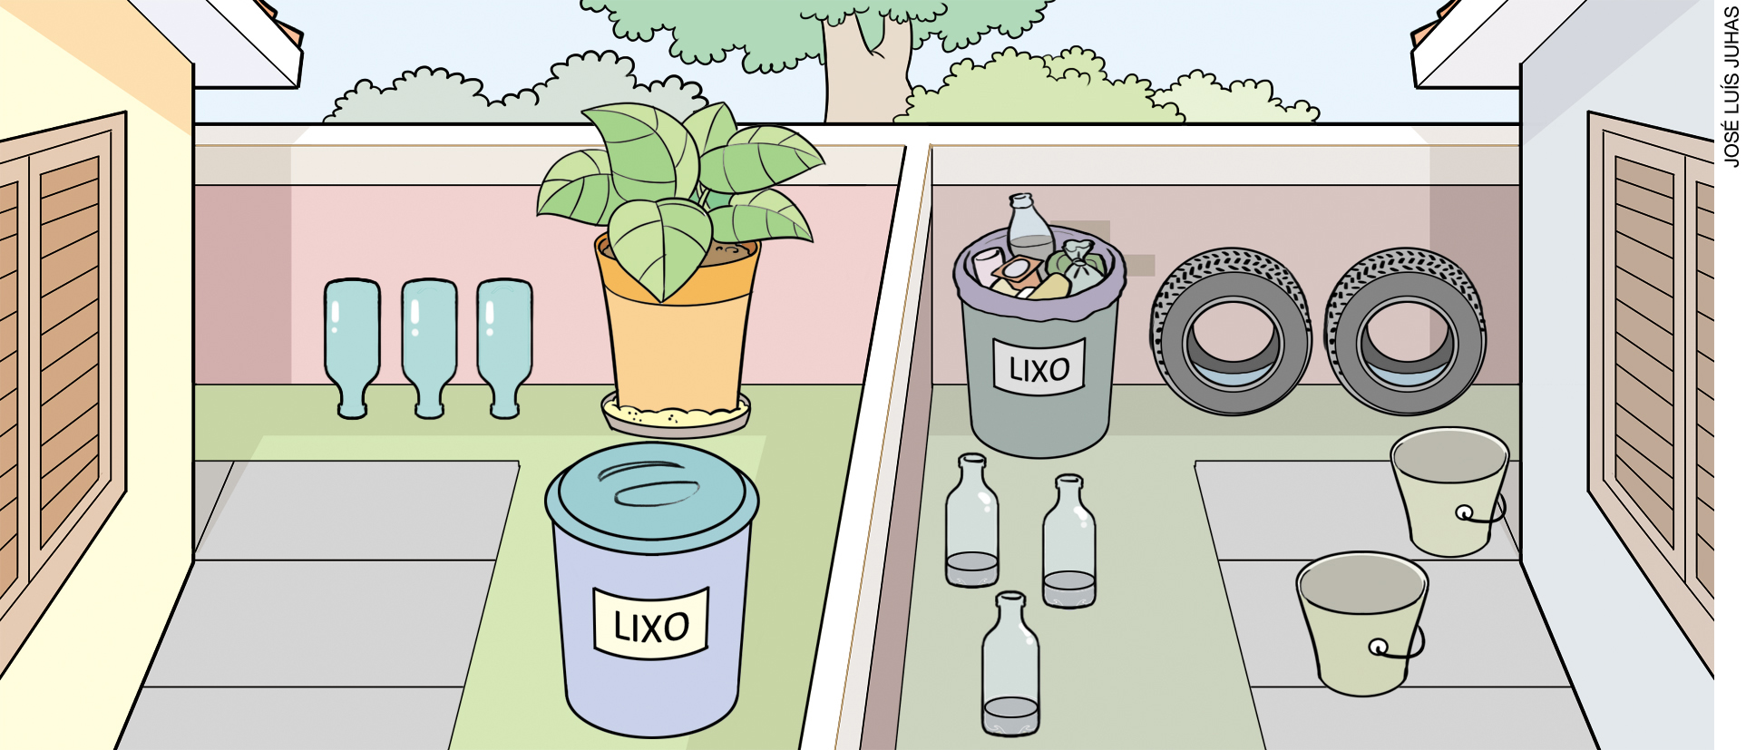

a) Como as doenças mencionadas acima são transmitidas?
_____________________________________________________________________________
_____________________________________________________________________________
_____________________________________________________________________________

b) Mesmo tomando todos os cuidados, Glauber e sua família podem contrair essas doenças? Por quê?
_____________________________________________________________________________
_____________________________________________________________________________
_____________________________________________________________________________

2. Elabore uma lista com quatro atitudes para ajudar na prevenção de doenças causadas por microrganismos.
_____________________________________________________________________________
_____________________________________________________________________________
_____________________________________________________________________________
_____________________________________________________________________________
_____________________________________________________________________________
_____________________________________________________________________________

Respostas das atividades

1. a) Essas doenças são transmitidas por meio da picada de insetos.
b) Sim, pois o vizinho de Glauber deixa recipientes que favorecem a criação do inseto transmissor da dengue, da zika e da chikungunya. Esse inseto pode voar e picar pessoas contaminadas e depois transmitir essas doenças a Glauber, sua família e seus vizinhos.
2. Os alunos podem citar lavar bem os alimentos com água tratada, lavar as mãos antes das refeições e após ir ao banheiro, cozinhar os alimentos antes de consumi-los, entre outras atitudes de prevenção.

Autoavaliação

Marque um X de acordo com o que você aprendeu. | Sim | Mais ou menos | Não
1. Reconheço as formas de transmissão de doenças causadas por microrganismos.
2. Identifico as formas de prevenção de algumas doenças causadas por microrganismos.
3. Adoto no meu cotidiano ações de prevenção de doenças causadas por microrganismos.

